Slovní úlohy o pohybu  1) Cyklista vyrazil průměrnou rychlostí 20 km/h. Za 3 hodiny za ním vyrazilo stejnou cestou auto průměrnou rychlostí 80 km/h. Za jak dlouho auto cyklistu dohonilo?  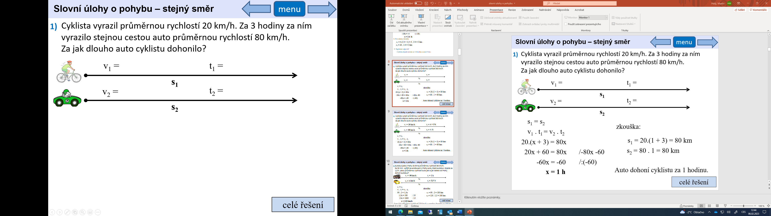  2) Autobus jede z Prahy do Brna průměrnou rychlostí 90 km/h.Za 30 min vyjíždí za autobusem z Prahy auto, které autobus dojede za 1,5 h. Jakou průměrnou rychlostí auto jelo a jak daleko od Prahy dohoní autobus?  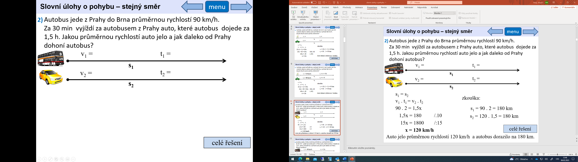  5) V 14.00 h vyjel z Prahy směrem na Bratislavu kamion průměrnou rychlostí 80 km/h. Za ním stejným směrem vyrazilo v 15.30 osobní auto průměrnou rychlostí 130 km/h. V kolik hodin auto kamion dojelo?  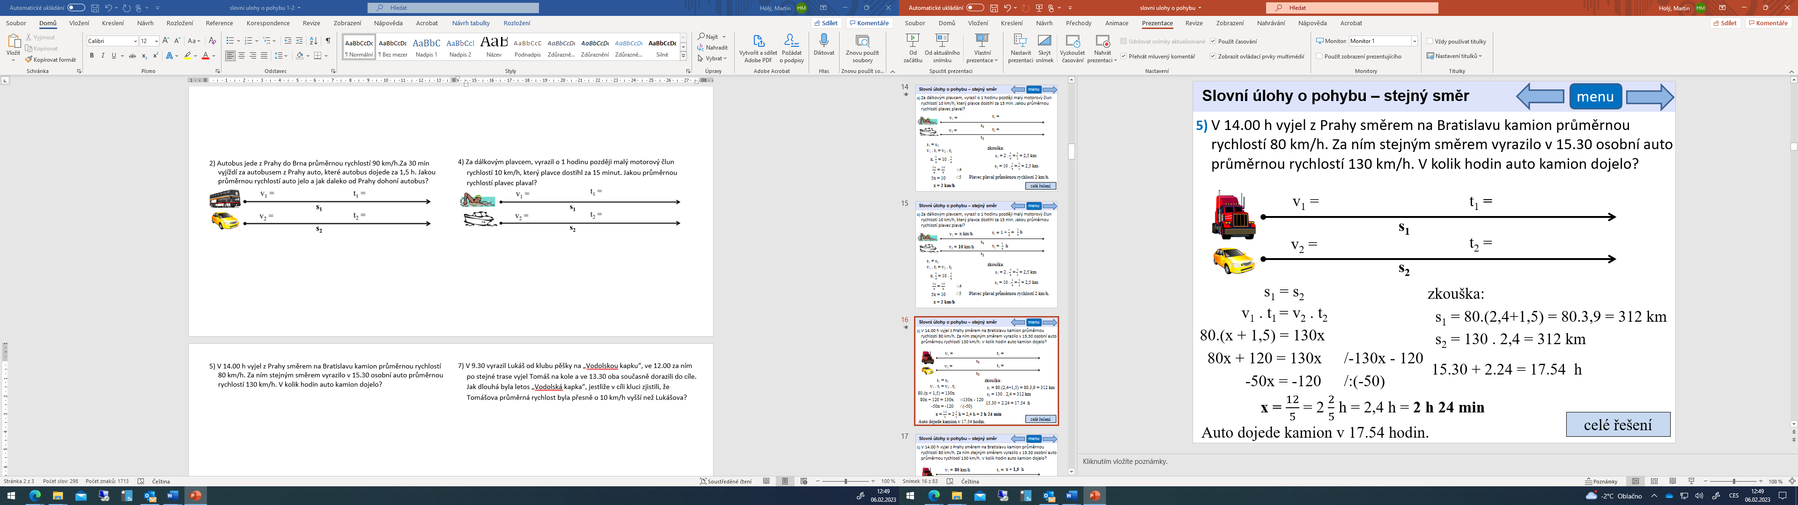  6) Kamion jedoucí po dálnici průměrnou rychlostí 100 km/h má před osobním autem jedoucím za ním průměrnou rychlostí 120 km/h náskok 30 km. Za jak dlouho auto kamion dojede a kolik při tom musí ujet km?  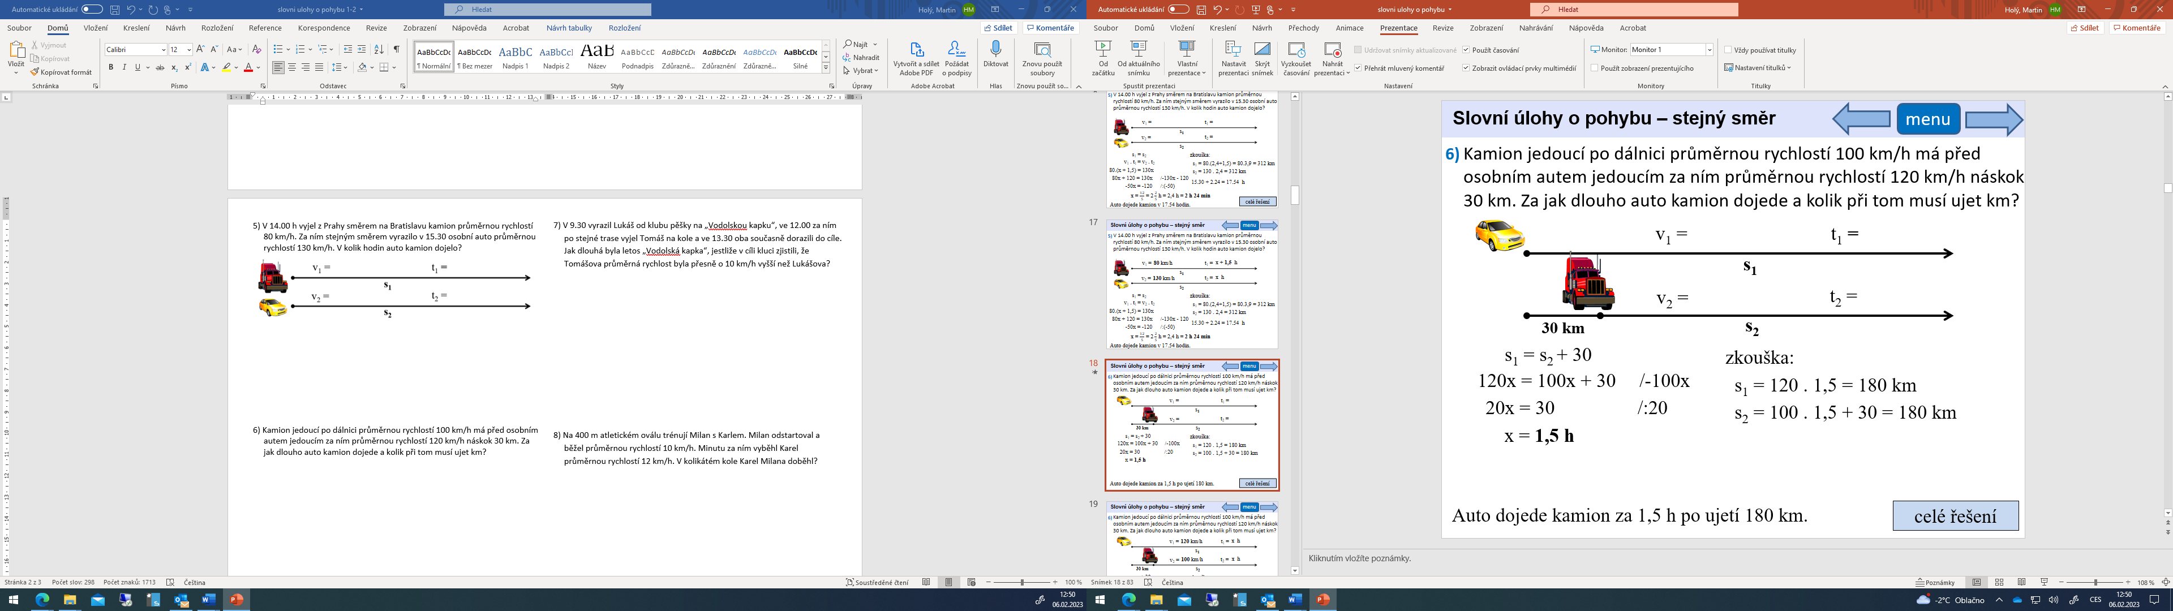 | 3) Jana odešla v 8 hodin ráno z domu k babičce, která bydlí 10 km daleko. V 8.30 za ní vyšel bratr Jirka. V kolik hodin a jak daleko od babiččina domku Jirka Janu dojde, jestliže Jirka šel průměrnou rychlostí 6 km/h a mladší Jana průměrnou rychlostí 4 km/h?  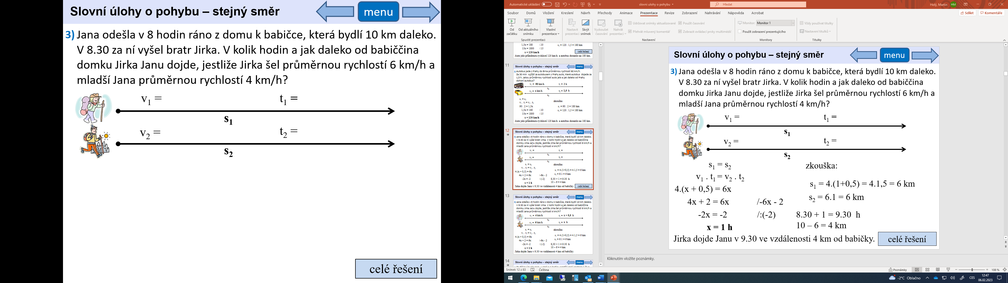  4) Za dálkovým plavcem, vyrazil o 1 hodinu později malý motorový člun rychlostí 10 km/h, který plavce dostihl za 15 minut. Jakou průměrnou rychlostí plavec plaval?  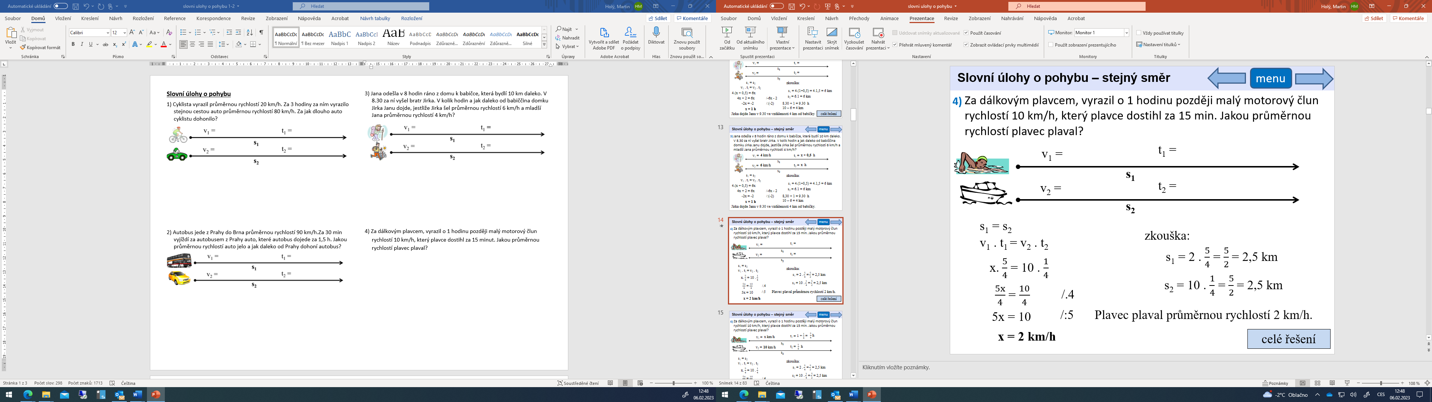  7) V 9.30 vyrazil Lukáš od klubu pěšky na „Vodolskou kapku“, ve 12.00 za ním po stejné trase vyjel Tomáš na kole a ve 13.30 oba současně dorazili do cíle. Jak dlouhá byla letos „Vodolská kapka“, jestliže v cíli kluci zjistili, že Tomášova průměrná rychlost byla přesně o 10 km/h vyšší než Lukášova?  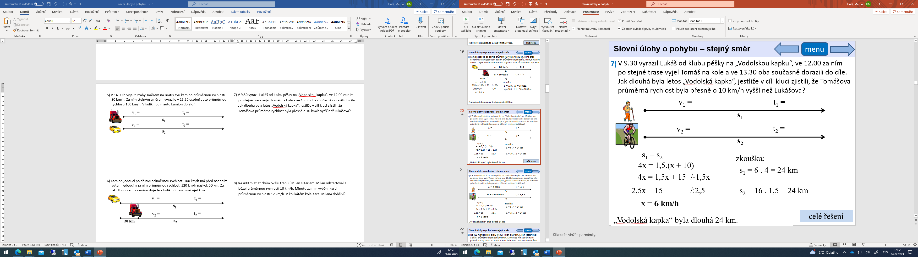  8) Na 400 m atletickém oválu trénují Milan s Karlem. Milan odstartoval a běžel průměrnou rychlostí 10 km/h. Minutu za ním vyběhl Karel průměrnou rychlostí 12 km/h. V kolikátém kole Karel Milana doběhl?  